PRUEBAS CALIFICACIÓN AUDIO

Para las pruebas de calificación de audio se dispuso del siguiente esquema:

ETM
(Gen. Voz)
Modulador RF (AM)
Rx
GW

Radio
Rx Rem.
ETM
(Emul. Lin)
ETM
(Medidor Potencia)

La prueba consistió en dos fases:

- Fase 1: Prueba con patrones de voz correspondientes a las cinco vocales:
- aaa.wav
- eee.wav
- iii.wav
- ooo.wav
- uuu.wav

- Fase 2: Prueba con señales de voz reales entre piloto y controlador:
- Audio_01.wav
- Audio_02.wav
- Audio_03.wav
- Audio_04.wav

Resultados Fase 1 (patrón de vocales):
Patrón audio | Señal (dBm) | Ruido (dBm) | S/R | %Mod | Portadora (dBm) | Calidad
‘A’ | 20 | - | - | 100 | -50/  -80dBm (indep. de este param.) | 3
 | 10 | - | - | 100 |  | 3
 | 0 | - | - | 32 |  | 3
 | -10 | - | - | 10 |  | 3
 | -10 | -25 | 15 | 10 |  | 2
 | -15 | -30 | 15 | 8 |  | 2
 |  | -25 | 10 | 8 |  | 1
 | -20 | -35 | 15 | 4 |  | 2
 |  | -30 | 10 | 4 |  | 1
 |  | -25 | 5 | 4 |  | 0
‘E’ | 20 | - | - | >100 | Sat | 3
 | 10 | - | - | >100 | sat | 3,4
 | 0 | - | - | 49 |  | 4
 | -10 | - | - | 15 |  | 4
 | -10 | -25 | 15 | 15 |  | 4
 | -15 | -30 | 15 | 15 |  | 4
 |  | -25 | 10 | 12 |  | 3
 | -20 | -35 | 15 | 6 |  | 3
 |  | -30 | 10 | 6 |  | 2
 |  | -25 | 5 | 6 |  | 2,1
‘I’ | 20 | - | - | >100 | sat | 2
 | 10 | - | - | >100 | Sat | 2
 | 0 | - | - | 60 |  | 4
 | -10 | - | - | 60 |  | 4
 | -10 | -25 | 15 | 22 |  | 2
 | -15 | -30 | 15 | 12 |  | 2
 |  | -25 | 10 | 14 |  | 1
 | -20 | -35 | 15 | 7 |  | 2
 |  | -30 | 10 | 8 |  | 1
 |  | -25 | 5 | 10 |  | 0

‘O’ | 20 | - | - | >100 | Sat | 3
 | 10 | - | - | >100 |  | 4
 | 0 | - | - | 80 |  | 4
 | -10 | - | - | 25 |  | 4
 | -10 | -25 | 15 | 28 |  | 4
 | -15 | -30 | 15 | 15 |  | 4
 |  | -25 | 10 | 15 |  | 3
 | -20 | -35 | 15 | 8 |  | 4,3
 |  | -30 | 10 | 10 |  | 3
 |  | -25 | 5 | 11 |  | 3
‘U’ | 20 | - | - | >100 | Sat | 4
 | 10 | - | - | >100 | Sat | 4
 | 0 | - | - | 70 |  | 4,5
 | -10 | - | - | 23 |  | 4,5
 | -10 | -25 | 15 | 23 |  | 4
 | -15 | -30 | 15 | 15 |  | 4
 |  | -25 | 10 | 15 |  | 3
 | -20 | -35 | 15 | 8 |  | 4
 |  | -30 | 10 | 8 |  | 3
 |  | -25 | 5 | 8 |  | 2

Resultados Fase 2 (audio real):

Audio_01.wav:

Calidad de audio subjetiva MALA.

Calidad medida: 0 en el silencio (desde el PTT hasta el inicio del audio)
1 y 2 en el tramo de audio
3 y 4 en el tramo del ruido creciente provocado por el CAG del
Receptor.

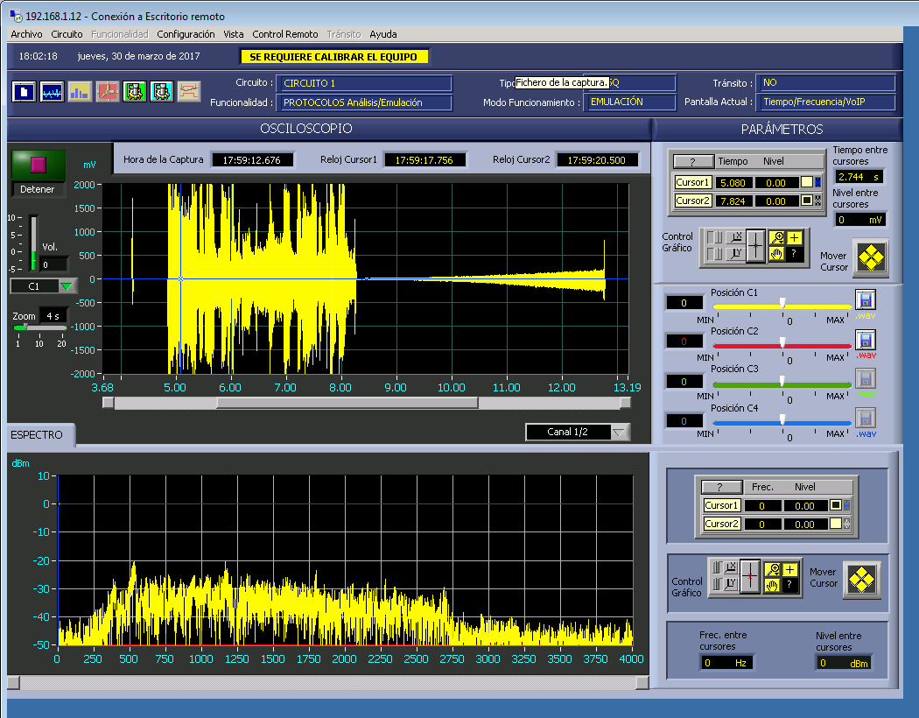

Audio_02.wav:

Calidad de audio subjetiva MALA.

Calidad medida: 0 en el silencio (desde el PTT hasta el inicio del audio)
1 y 2 en los dos tramos de audio
3 y 4 en los dos tramos del ruido creciente provocado por el CAG del Receptor.

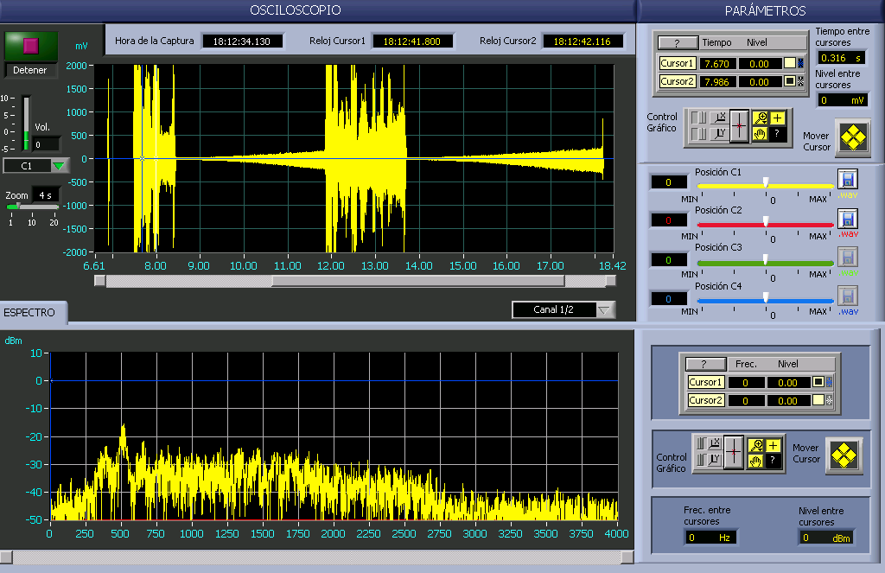

Audio_03.wav:

Calidad de audio subjetiva BUENA.

Calidad medida: 0 en el silencio (desde el PTT hasta el inicio del audio)
2, 3 y 4 en los dos tramos de audio
3 y 4 en los dos tramos del ruido creciente provocado por el CAG del Receptor.

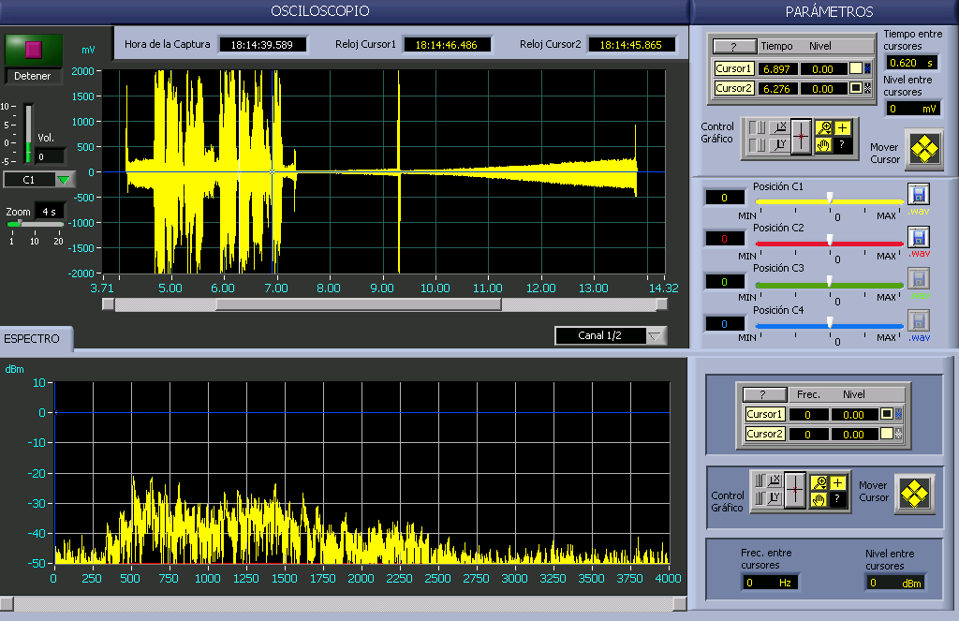

Audio_04.wav:

Calidad de audio subjetiva BUENA.

Calidad medida: 0 en el silencio (desde el PTT hasta el inicio del audio)
2 y 3 en los dos tramos de audio
3 y 4 en los dos tramos del ruido creciente provocado por el CAG del Receptor.

